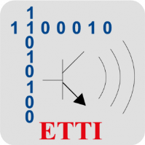**Universitatea POLITEHNICA din București**

Facultatea de Electronică Telecomunicații și Tehnologia Informației

Proiect informatică aplicată

Tema 21 – Monitorizarea inteligenta a traficului

Coordonatori proiect: Studenți:

Guzu Nicolae-Alexandru Grigore Cristian- Roberto

Enăchescu Radu-Costin

Grupa 411G

Titular disciplină:

Antonescu Mihai

An universitar: 2022 - 2023

**Cuprins:**

1. Introducere 3
2. Resurse hardware 3
3. Resurse software 6
4. Implementare hardware 7
5. Implementare software 9
6. Concluzii 18
7. Bibliografie 18

# Introducere:

Lucrarea practică are în vedere realizarea unui semafor automat cu senzori de infraroșu pentru a detecta dacă o persoană așteaptă la trecerea de pietoni pentru că ulterior semaforul să arate culoarea roșu pentru mașini, oferindu-i prioritate pietonului doar în momentul în care acesta așteaptă la trecere, ci nu când trecerea este goală.

Scopul unei astfel de lucrări este de a oferi utilizatorului posibilitatea de a fluidiza traficul în orașe aglomerate și de a pune pe prim plan siguranță pietonului.

# Resurse hardware:

În vederea realizării proiectului, am utilizat placa de dezvoltare ESP32 oferită de la facultate și componente adiționale, achiziționate separat.

ESP32 este un singur cip combo de Wi-Fi pe 2.4 GHz cu Bluetooth produs de Espressif, construit cu semiconductori de putere ultra-scăzută de la TSMC. Este făcut să atingă cele mai înalte performanțe din punct de vedere al transmisiilor radio, fiind robust, versatil și capabil într-o gamă largă de aplicații.

ESP32 este facut pentru dispozitive mobile, electronice wearable și aplicații Internet-of-Things (IoT). Prezintă toate caracteristicile de ultimă generație ale cipurilor de putere scăzută, inclusiv scalarea dinamică a puterii.

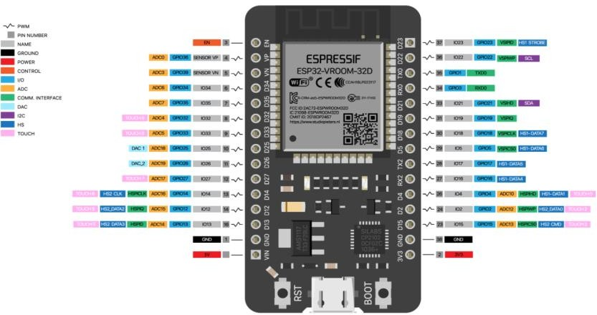Spre exemplu, într-o aplicație de IoT de putere scăzută cu un hub de senzori, plăcuța ESP32 pornește periodic, atunci când întâlnește o condiție anume. Ciclul de putere redusă este folosit pentru a reduce cantitatea de energie de care se folosește cipul. Output-ul amplificatorului de putere este de asemenea ajustabil, contribuind astfel la un compromis intre raza de comunicare, rata de transfer a datelor si consumul de putere.

(Figura 2.1)

ESP32 folosește CMOS pentru integrarea radio și a benzii de bază pe un singur cip, integrând în același timp circuite avansate pentru calibrare care oferă o soluție pentru înlăturarea imperfecțiunilor externe ale circuitelor sau pentru a face modificări în condiții externe. De aceea, producția în masă a microcontrollerelor ESP32 nu necesită echipamente costisitoare și specializate în testarea echipamentelor Wi-Fi.

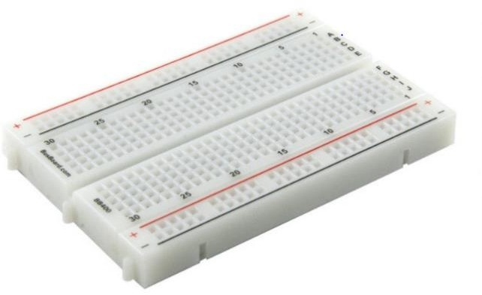O altă componentă hardware importantă în realizarea proiectului este breadboard-ul. Un breadboard este o placă de prototipare care permite realizarea rapidă și cu ușurință a circuitelor. În interior se află unele plăcuțe metalice (contacte) dispuse în sistem grilă. Pe astfel de plăci se testează funcționalitatea circuitelor, înainte de realizarea circuitului imprimat propriu-zis.

(Figura 2.2)

Pentru conectivitatea dintre unele componente, am utilizat fire tată-tată, iar pentru a realiza conectarea dintre placa de dezvoltare și computer am folosit un cablu USB tip A în microUSB. USB (Universal Serial Bus) este o interfață de tip plug-and-play care permite comunicarea între dispozitive și periferice.

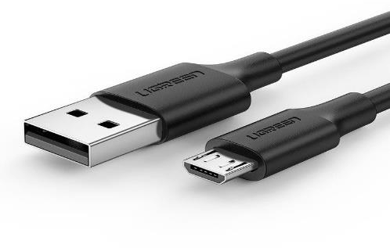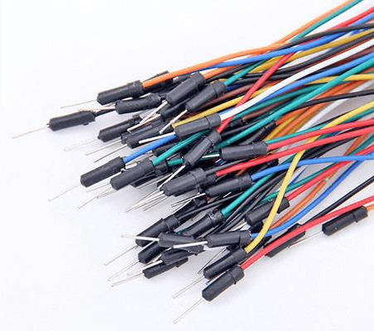

(Figura 2.3) (Figura 2.4)

O altă componentă importantă în realizarea proiectului o constituie rezistorii. Rezistorii sunt componente electrice care limitează sau regulează fluxul de curent electric printr-un circuit. Valoarea rezistenței unui rezistor este definită ca raportul dintre tensiunea pe porțiunea respectivă de circuit U și curentul electric I ce parcurge acea porțiune de circuit. În final, valoarea rezistenței poate devia de la cea specificată din mai multe motive. Unul din ele este coeficientul de temperatură al rezistenței, specificat deseori pentru aplicațiile ce necesită acuratețe. Stabilitatea este definită ca variația pe termen lung a rezistenței. După mult timp de funcționare, este posibil ca valoarea rezistenței să nu se mai întoarcă la cea de la început.

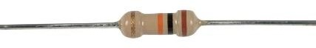

(Figura 2.6)

În formarea semaforul am folosit 3 led-uri de culoare ( Roșu, Galben, Verde) care se aprind în mod secvențial la detectarea unei persoane pe trecere. LED (Light-Emitting Diode) reprezintă o componentă electronică ce emite lumină atunci când este traversată de curent electric. Un LED este un diod semiconductor care convertește energie electrică în energie luminoasă. Diferența în culorile emise de LED-uri este determinată de materialul semiconductor utilizat în fabricarea lor. Materialul semiconductor determină lungimea de undă a luminii emise, iar lungimea de undă determină culoarea percepută de o chiul uman.

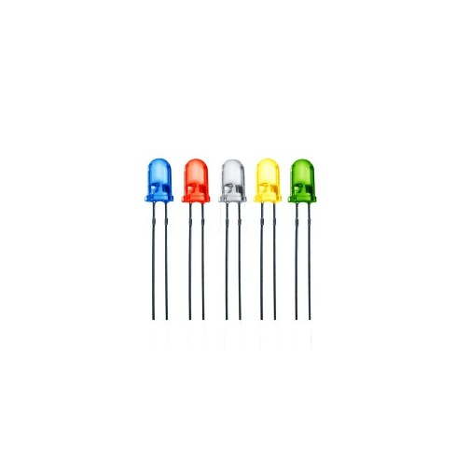(Figura 2.7)

O componentă necesară pentru realizarea proiectului sunt Led-urile cu Infraroșu. LED-urile cu infraroșu sunt dispozitive semiconductoare care emit lumină în spectrul infraroșu, care nu este vizibil pentru ochiul uman. Aceste LED-uri sunt proiectate să funcționeze la lungimi de undă specifice din spectrul infraroșu și sunt folosite într-o varietate de aplicații. Pentru a efectua proiectul o să le punem perechi cu următoarea componentă.

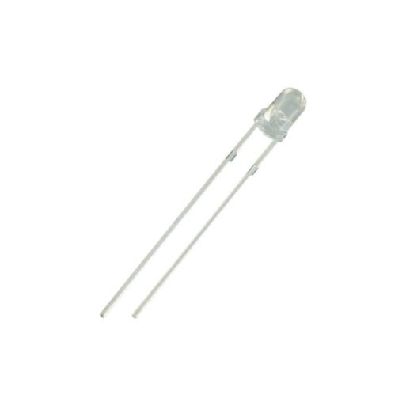 (Figura 2.8)

Componentele esențiale pentru proiect sunt led-urile infraroșu- receptor care în relație cu led-urile cu infraroșu formează un senzor de mișcare. Acestea sunt componente senzoriale care detectează și măsoară radiația infraroșie emisă de LED-urile cu infraroșu sau reflectată de la obiecte. Receptorii infraroșu sunt echipați cu un element fotosensibil, cum ar fi un fotodiod sau un fototranzistor, care poate converti radiația infraroșie într-un semnal electric. Acest semnal electric poate fi ulterior procesat pentru a detecta prezența sau absența unui obiect în raza de acțiune a receptorului. Semnalul electric generat de receptorul infraroșu atunci când se detectează mișcare poate fi capturat și prelucrat de Arduino pentru a declanșa o acțiune specifică, cum ar fi aprinderea unei lumini sau în cazul de față, secvență de leduri a semaforului.

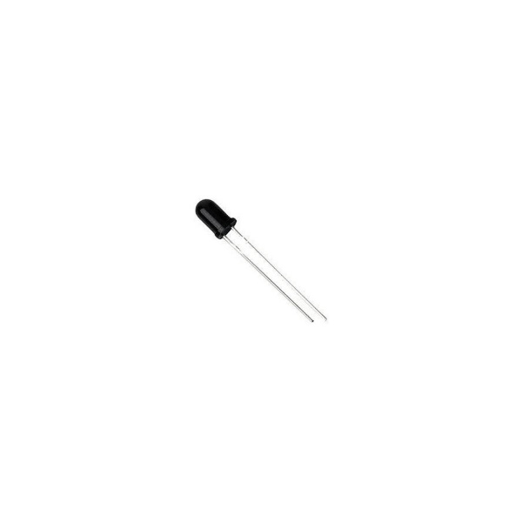 (Figura 2.9)

# Resurse software:

Componenta software este cea care asigură funcționalitatea fiecărei componente hardware - este un ansamblu de programe, rutine. Placa de dezvoltare ESP32 se conectează la computer prin intermediul unui cablu USB tip A, urmând a face legătura dintre aceasta și mediul de programare Arduino IDE. Arduino Software (IDE) este un mediu de programare open-source care facilitează scrierea de cod și încărcarea acestuia pe microcontroler.

Arduino IDE are preinstalată atât librăria Arduino.h, cât și librăria “ESP32 analogWrite”. La configurarea mediului de programare, pentru a avea support pentru modulele ESP32 am accesat link-ul <https://dl.espressif.com/dl/package_esp32_index.json> și am urmat pașii specificați în platformele de laborator puse la dispoziție de către coordonatorii de proiect.

În cadrul mediului de programare poate fi accesată interfața Serială, pe care se pot afișa mesaje sau date de input/output.

# Implementare hardware:

### Breadboard-ul:

Breadboard-ul (placa de prototipare) este folosită pentru realizarea provizorie, rapidă și cu ușurință a circuitelor electrice. Toate componente folosite în proiect se conectează pe aceasta. Pinii lor fac contact pe plăcuțele metalice dispuse în sistem grilă în breadboard. În figura următoare este ilustrată diagrama de interconectare a breadboard-ului.

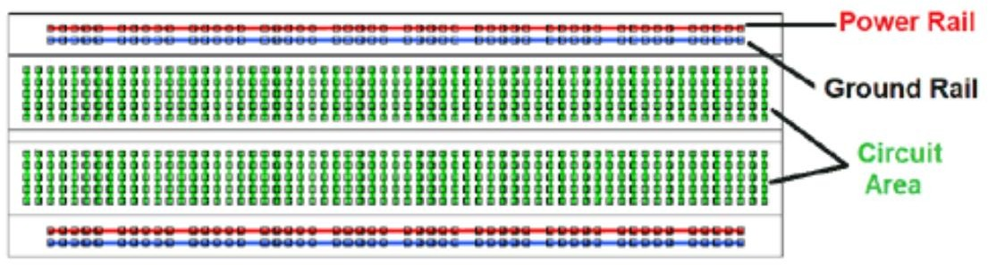

(Figura 4.1)

### Modulul ESP32:

Componenta de care depinde întregul nostru proiect, modulul ESP32, se conectează prin înfiegerea pinilor acesteia pe breadboard. Aceasta se conectează apoi la computer prin intermediul cablului USB, pentru a prelua codul din mediul de programare. Odată încărcat, va pune în funcțiune circuitul realizat pe breadboard.

### Pereche: Led infrarosu & Led infrarosu- receptor:

Led-urile infraroșu- receptor sunt componente electronice ale căror rezistență variază în funcție de intensitatea luminii ce cade pe suprafața lor activă. Prin intermediul acestora am format un senzor pentru a verifica dacă o persoana așteaptă la trecerea de pietoni pentru a trece. De pe led-urile infraroșu- receptor se primește semnalul analog, cu valorile numerice pe post de indicatori ai intensității luminii (valori mai mari pentru intensitate mai mare a luminii, valori mai mici pentru intensitate scăzută a luminii). Simularea procesului de „Verificare pieton” actioneza în felul următor: O pereche Led infraroșu & Led infraroșu- receptor sunt pusi unul lângă celalalt sau unul paralel de celalat pentru că receptorul să detecteze schimbarea de intensitate în intensitatea luminii cu infraroșu, schimbare ce denotă că un pieton așteaptă la trecere.

În plus, pentru a nu defecta componentele și circuitul, conectăm Led infrarosu- receptor la borna rece (GND) prin intermediul unor rezistori de 10kΩ. Rezistorul se leagă cu un pin la GND, un pin la fotorezistor, din această conexiune urmând să plece firul care îl conectează la pinul de intrare al plăcuței.

# Implementare software:

Diagramele următoare reprezintă schemele logice ale codului folosit pentrru activarea semaforului, afișând Roșu pentru banda de mașini și verde pentru trecerea de pietoni: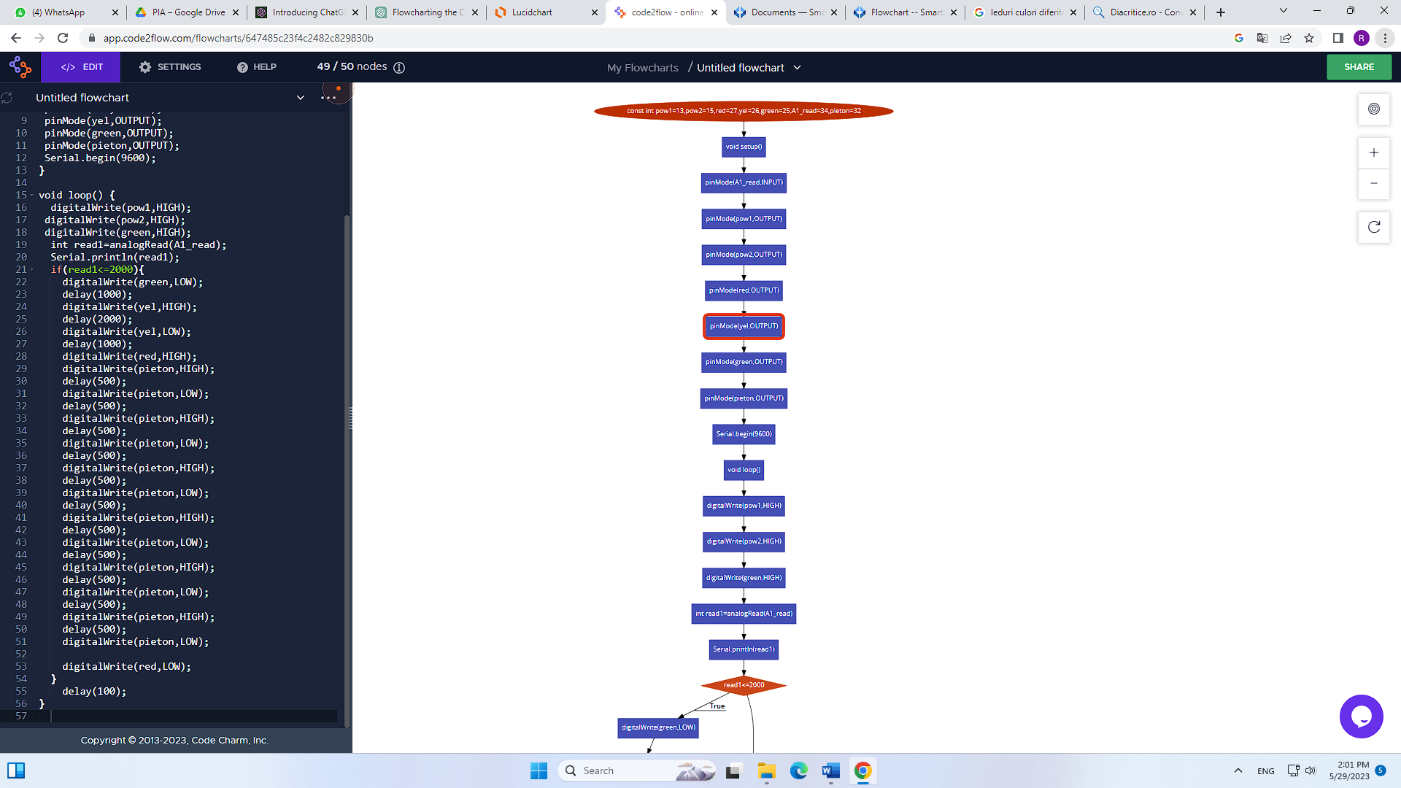

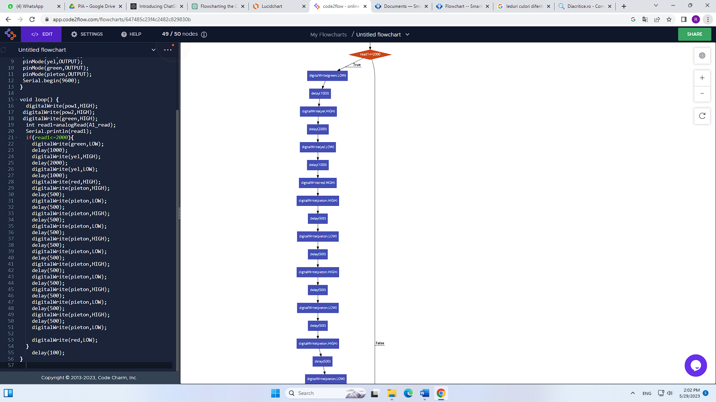

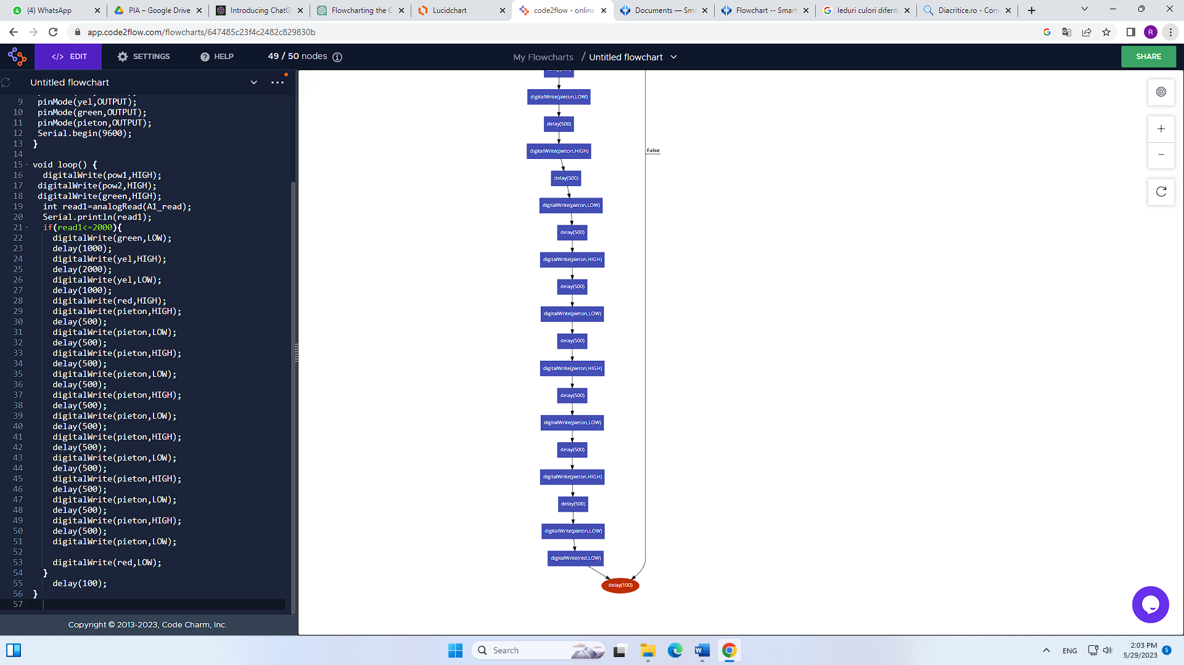

Codul sursă utilizat în proiectul nostru se regăsește mai jos:

const int pow1=13,pow2=15,red=27,yel=26,green=25,A1_read=34,pieton=32;

void setup() {

pinMode(A1_read,INPUT);

pinMode(pow1,OUTPUT);

pinMode(pow2,OUTPUT);

pinMode(red,OUTPUT);

pinMode(yel,OUTPUT);

pinMode(green,OUTPUT);

pinMode(pieton,OUTPUT);

Serial.begin(9600);

}

void loop() {

digitalWrite(pow1,HIGH);

digitalWrite(pow2,HIGH);

digitalWrite(green,HIGH);

int read1=analogRead(A1_read);

Serial.println(read1);

if(read1<=2000){

digitalWrite(green,LOW);

delay(1000);

digitalWrite(yel,HIGH);

delay(2000);

digitalWrite(yel,LOW);

delay(1000);

digitalWrite(red,HIGH);

digitalWrite(pieton,HIGH);

delay(500);

digitalWrite(pieton,LOW);

delay(500);

digitalWrite(pieton,HIGH);

delay(500);

digitalWrite(pieton,LOW);

delay(500);

digitalWrite(pieton,HIGH);

delay(500);

digitalWrite(pieton,LOW);

delay(500);

digitalWrite(pieton,HIGH);

delay(500);

digitalWrite(pieton,LOW);

delay(500);

digitalWrite(pieton,HIGH);

delay(500);

digitalWrite(pieton,LOW);

delay(500);

digitalWrite(pieton,HIGH);

delay(500);

digitalWrite(pieton,LOW);

digitalWrite(red,LOW);

}

delay(100);

}

## Concluzii:

În final, considerăm că am dus implementarea proiectului la bun sfârșit, întrucât respectă cerințele temei. Este un proiect cu un grad ridicat de aplicabilitate – putem adăuga librării externe pentru sintetizatoare și în același timp se poate aplica la scara mult mai larga, în vederea construirii unor intersecții inteligente, mult mai fluidizate din punct de vedere a traficului.

În realizarea proiectului, ne-am lovit de problema de sensibilitatea receptorilor de infraroșu la lumina exterioara, care poate schimba rezultatele detectate de recptor rezultând în jocul de lumini al semaforului să fie întrerupt.

O posibilă îmbunătățire ce poate fi adusă proiectului este implementarea unor receptor, cu scopul de a forma o trecere.

## Bibliografie:

* Rezistori: [https://eepower.com/resistor-guide/resistor-fundamentals/resistor-properties/#](https://eepower.com/resistor-guide/resistor-fundamentals/resistor-properties/), <https://www.techtarget.com/whatis/definition/resistor>
* Led infrarosu- receptor: <https://projecthub.arduino.cc/hrsajjad844/obstacle-detection-using-ir-sensor-905c87>
* Mediu de programare: <https://www.arduino.cc/en/software>
* Diagrama logică a codului: <https://code2flow.com/>
* Lucrări de laborator: <https://curs.upb.ro/2021/pluginfile.php/494944/mod_resource/content/0/P0%20->

[%20Hello%20World.v1.1.pdf,](https://curs.upb.ro/2021/pluginfile.php/494944/mod_resource/content/0/P0%20-%20Hello%20World.v1.1.pdf) <https://curs.upb.ro/2021/pluginfile.php/524581/mod_resource/content/0/P0-Breadboard.pdf>

* ESP32:https://www.espressif.com/sites/default/files/documentation/esp32_datasheet_en.pdf
* Schemă electrică: <https://wokwi.com/projects/new/esp32>